给助纣为虐的人算账

屈颖妍 [有理儿有面](javascript:void(0);)

**有理儿有面**

微信号 youli-youmian

功能介绍 你说是不是

2021-07-27[原文](https://mp.weixin.qq.com/s?__biz=Mzg3MjEyMTYyNg==&mid=2247537228&idx=2&sn=4b22c150fca1109c691afdd1aef26e1c&chksm=cef60639f9818f2f6469c352489fc3d164bbb86877584da7de0531fd6ef6a946f67818800ee7&scene=27#wechat_redirect&cpage=30) 发表于

收录于合集





**全文共882字，图片1张，预计阅读时间为3分钟。**



▼

作者：香港传媒人 屈颖妍

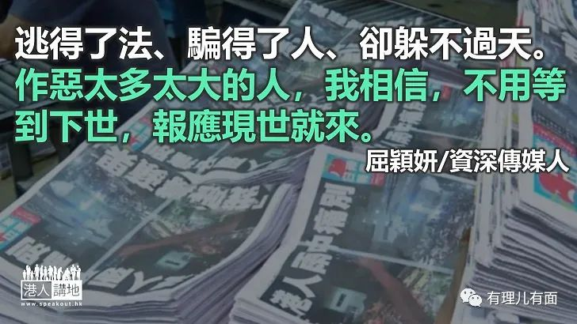

日前，看到《苹果日报》四名前高层被捕及撤销保释再次扣查的消息，包括前执行总编辑林文宗、前副社长陈沛敏、前社论主笔冯伟光（笔名卢峯）及杨清奇（笔名李平），四人均被落案起诉串谋勾结外国或境外势力危害国家安全罪。

我想起，早前听过一位朋友的观察。

朋友跟冯伟光（即卢峯）住在同一栋大厦，不算熟，几十年来相遇的地方，都是电梯、或楼下大堂，大家点点头，就句早晨，或者寒暄几句。朋友说，作为邻居，卢峯绝对是个谦谦君子。

最印象深刻，是他的儿子，几十年来，朋友看着这孩子长大，彬彬有礼，说话得体，很关心体贴街坊，后来更做了区议员。朋友两夫妇一致认为，他是整幢大厦最有教养的孩子。

直至那天，看到新闻报道，原来这个朝夕碰面的斯文人，竟然是天天在媒体煽暴的打手。

朋友感慨，一个把自己儿子教得那么好的人，却不断制造仇恨、散播谎言去害苦别人的孩子，这种人的恶毒用心，完全看不出来，或者，他把自己都骗倒。

这次被警方国安处拘捕的四名《苹果》高层，给大家一个启示，就是执法者开始追究那些幕后主事人了。

我们一直都说，孩子、学生、年轻人、走在前线的犯法者，其实都是受害人，他们被误导、被欺骗、被利用，最卑鄙是躲在年轻人背后这些指挥者，他们推孩子落悬崖、进深渊，却把自己的子女保护得好好的、安全的、优雅的。

所以，不必等到秋后，现在已是时候找这些人算账了。躲在媒体内造假煽暴的，以专业人士之名出书毒害儿童的、拍暴乱电影扭曲年轻人心智的、把叛国美化成时代革命的……你们的审判日，来了。

《苹果日报》不是靠一个黎智英就可成事，没有旁人助纣为虐，绝对成不了如此具影响力的一个媒体。

还有那些罪不沾身的政棍，如梁家杰、余若薇、李柱铭，看着别人的孩子一个一个进监牢，自己的儿女却飞黄腾达，你们心安吗？

逃得了法、骗得了人、却躲不过天。作恶太多太大的人，我相信，不用等到下世，报应现世就来。

原文转载自《大公报》 2021年7月24日





**关注公众号：**

**有理儿有面**

**理   性｜   揭   秘｜   探   讨**







### 精选留言

用户设置不下载评论